Инструкция по регистрации установки ИС «Портфолио»

Запустите ИС «Портфолио».

В главном окне выберите пункт Администрирование → Дополнительные возможности → Регистрация ИС Портфолио.
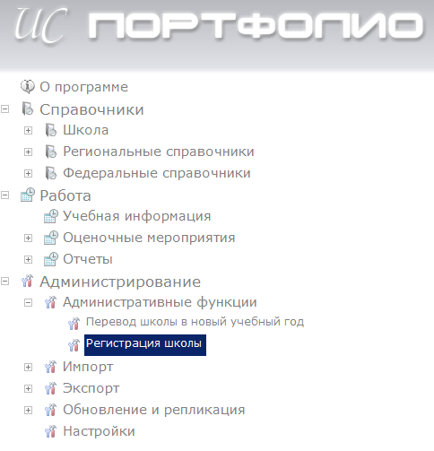

В появившемся окне нажмите кнопку Вперед.
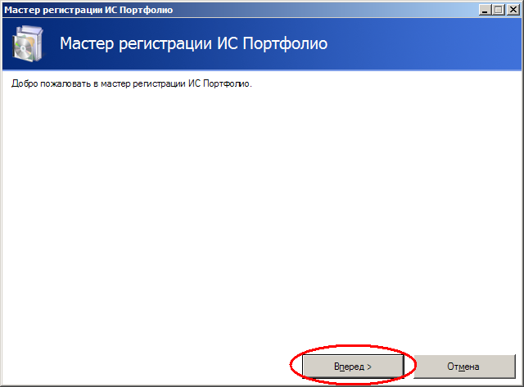

На следующем шаге нажмите на кнопку
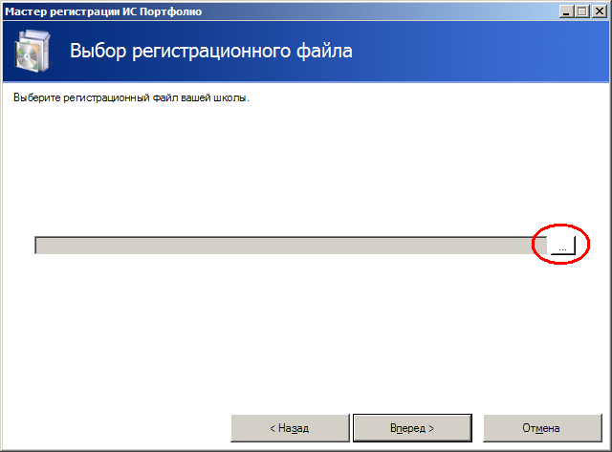

В появившемся диалоге выберите сохранённый файл с данными о Вашей школе, который Вы получите по электронной почте, путь к нему и его имя впишутся в поле. Нажмите на кнопку Вперед.
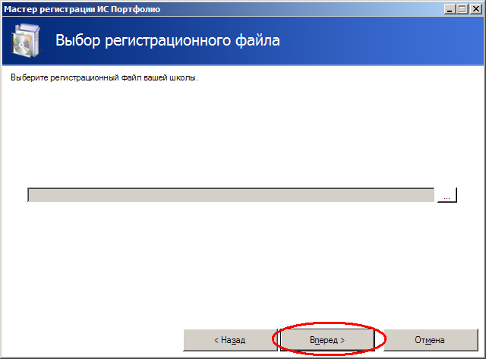

На следующем шаге нажмите на кнопку Зарегистрировать.
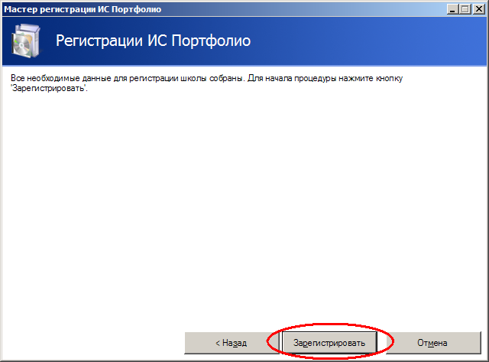

После окончания регистрации на форме будет выведена основная информация об ОУ. Пожалуйста, убедитесь, что эти данные относятся к вашему образовательному учреждению и нажмите на кнопку Выход.
